令和5年3月20日
～美ら島の未来を拓く～
沖縄総合事務局
国が運天港で除去した軽石の埋立処分の完了について
海底火山「福徳岡ノ場」の噴火による軽石が漂着した運天港においては、港湾法第55条の3の3の規定に基づき、運天港の港湾管理者（沖縄県）の要請を受け、令和3年12月10日より令和4年6月9日まで国が運天港の港湾施設の一部を管理して、県と連携した軽石の除去を実施しました。
国が除去した約2万㎥の軽石は昨年10月14日より中城湾港泡瀬地区の直轄土砂処分場において埋立処分を行っていましたが、令和5年3月17日をもって埋立処分が完了しましたのでお知らせします。
１．埋立処分開始日
令和4年10月14日（金）
２．埋立処分完了日
令和5年3月17日（金）
３．埋立処分した軽石量
約2万㎥
４．埋立処分地
中城湾港泡瀬地区直轄土砂処分場（以下写真の黄色網掛けエリア（約16ha））

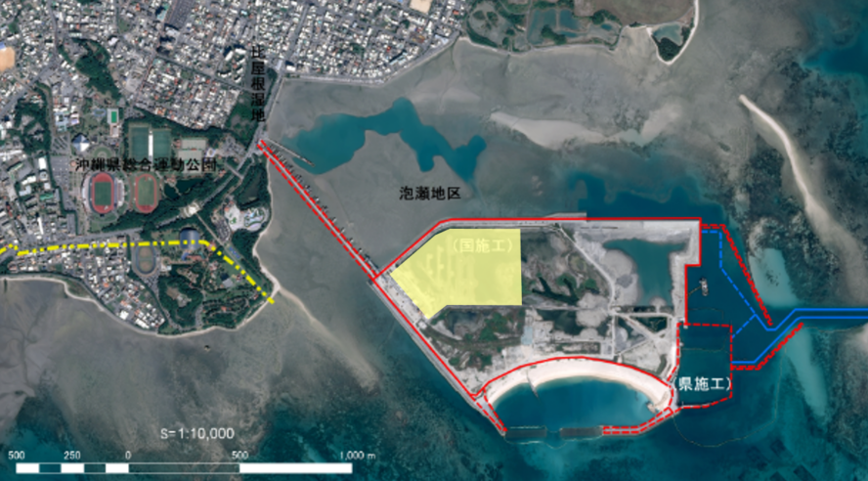

問い合わせ先
内閣府沖縄総合事務局開発建設部 港湾空港指導官 種村誠之
TEL：０９８－８６６－１９０６ FAX：０９８－８６１－９９１６

撮影日：R3.11
[軽石埋立処分範囲]

